Centrum psychologické pomoci,
příspěvková organizace
Na Bělidle 815/12
Karviná, 73301
XXXXX
0847267
0
Centrum psychologické pomoci
Hornická 2806/84, Ostrava - Moravská Ostrava, 70200
Celková ochrana
Střežení objektu Tísňovou linkou JABLOTRON 24/7
Výjezd zásahové jednotky (viz cena níže)
Možnost předání klíčů ke kontrole objektu
Možnost ovládání alarmu JABLOTRON v aplikaci MyJABLOTRON
1
513 Kč
(1250 Kč bez DPH)
V ceně služby
Výjezd zásahové jednotky
XXXX
Na Bělidle 815/12, Karviná, 73301
měsíční
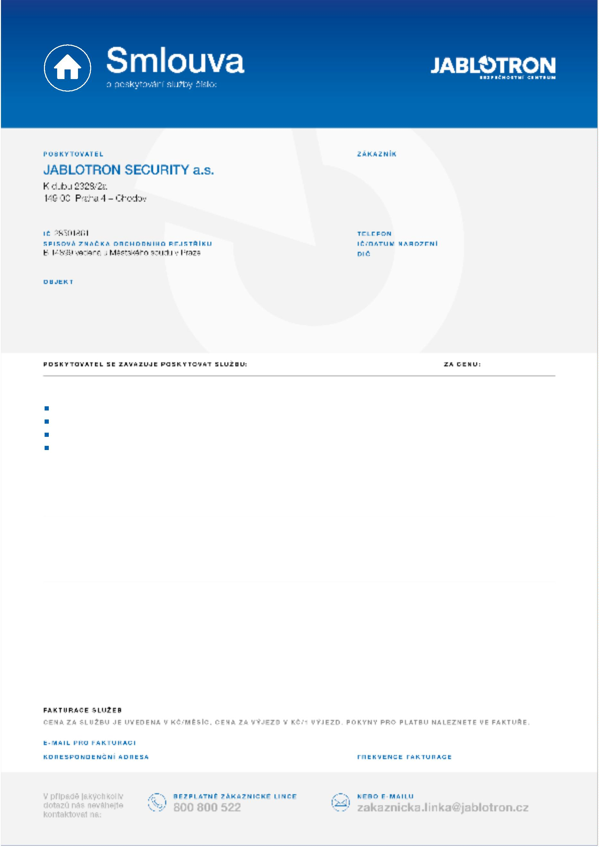
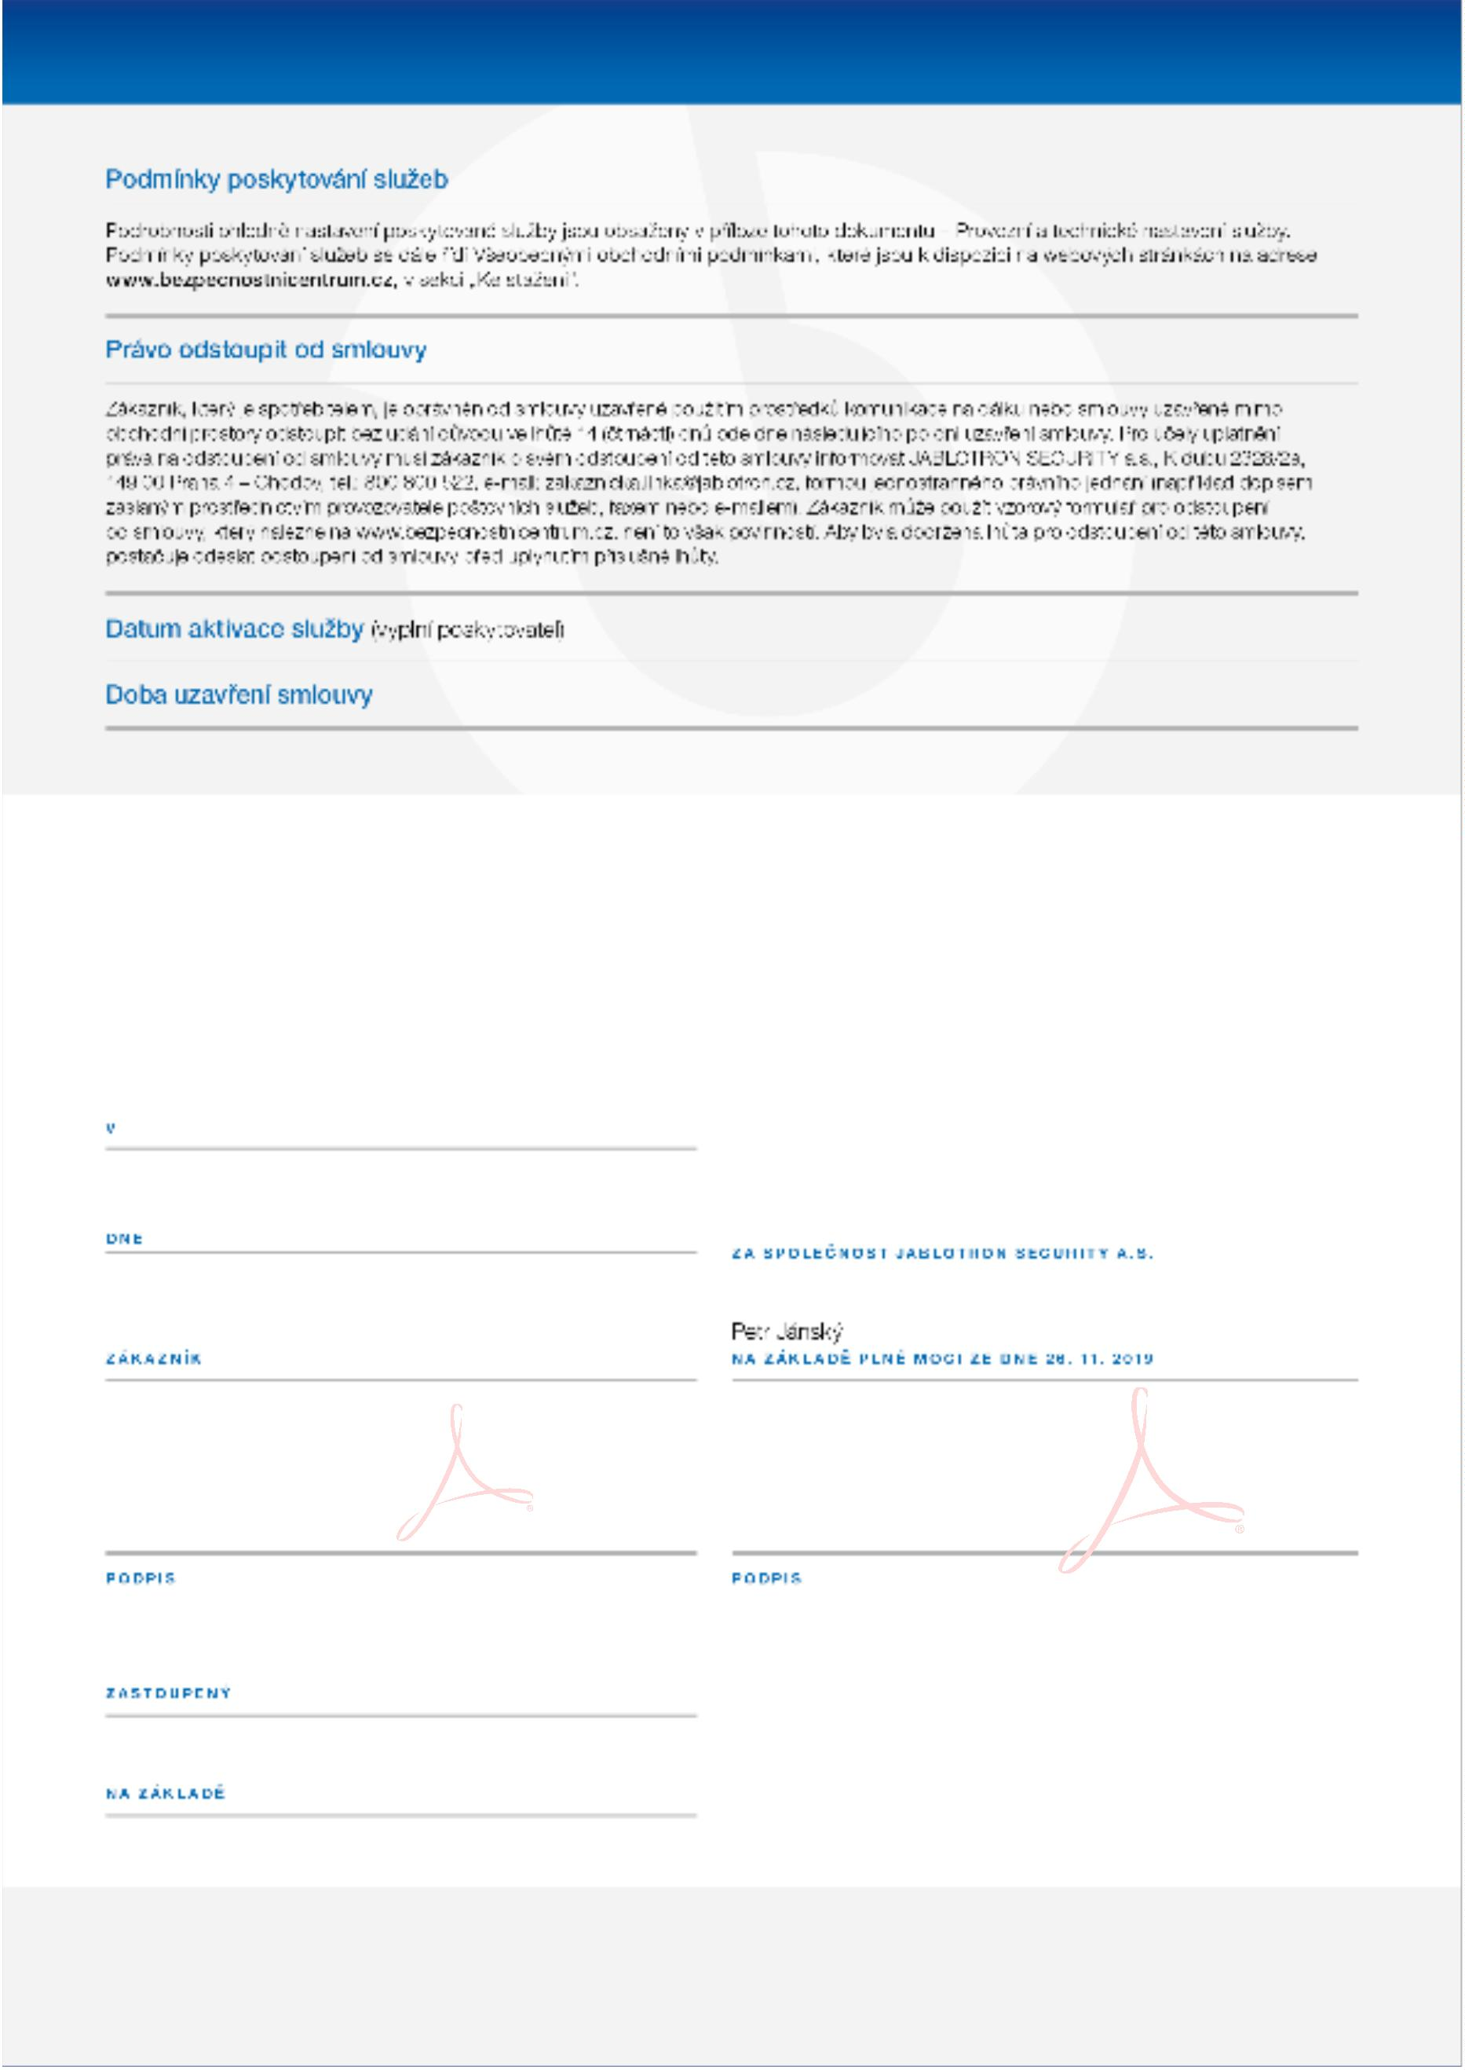
29.4.2022
neurčito
Karviné
26.04.2022
Centrum psychologické pomoci, p.o.

Mgr. Renátou Chytrovou
Jmenovacího dekretu Krajského úřadu Moravskoslezského kraje ze dne 20.07.2020

